Arbeitsblatt für die Unterstufe zum Thema Musik im KZ Mauthausen

Im Konzentrationslager Mauthausen war Musik, Singen und sogar Sprechen grundsätzlich verboten. Es gab aber Graubereiche, wo das Musizieren der Gefangenen von den Funktionshäftlingen stillschweigend toleriert wurde. Sogar die SS hat musizierende Gefangene für sich und für ihre Bewachungsaufgaben genutzt.
Für Aufgaben 1 und 2 gilt:
a) Überlege zuerst für dich alleine.
b) Schreibe deine Überlegungen auf.
c) Tausche dich dann mit anderen darüber aus.
Gerne kannst du auch einen Kommentar zum Video auf YouTube hinterlassen!
Aufgabe 1:
a) Zitat vom ehemaligen Gefangenen Ladislaus Szücs, der erklärt, welche
Bedeutung für ihn Musik im Konzentrationslager hatte:
„Ich nahm die Gewohnheit an, Melodien leise für mich hinzupfeifen. Mein Repertoire war meist Bach, Beethoven, die Symphonien und sonst vieles, was ich so liebte. Dieses 'Musizieren' war mir eine Art Zuhause und schützte mich oft vor der Verzweiflung.“
- Überlege anhand dieses Zitats, welche Bedeutung Musik für die Gefangenen hatte:

b) Im strengen System des Konzentrationslagers waren alltägliche
Handlungen, wie z.B. leises Singen, schon Widerstand.
- Überlege, welche anderen Handlungen im Lager als Widerstand gesehen
werden können:

Aufgabe 2:
Auf dem folgenden Bild siehst du die Häftlingskapelle. An diesem Tag musste sie bei der offiziellen Erhängung eines Gefangenen spielen, der zuvor aus dem Lager geflohen war.

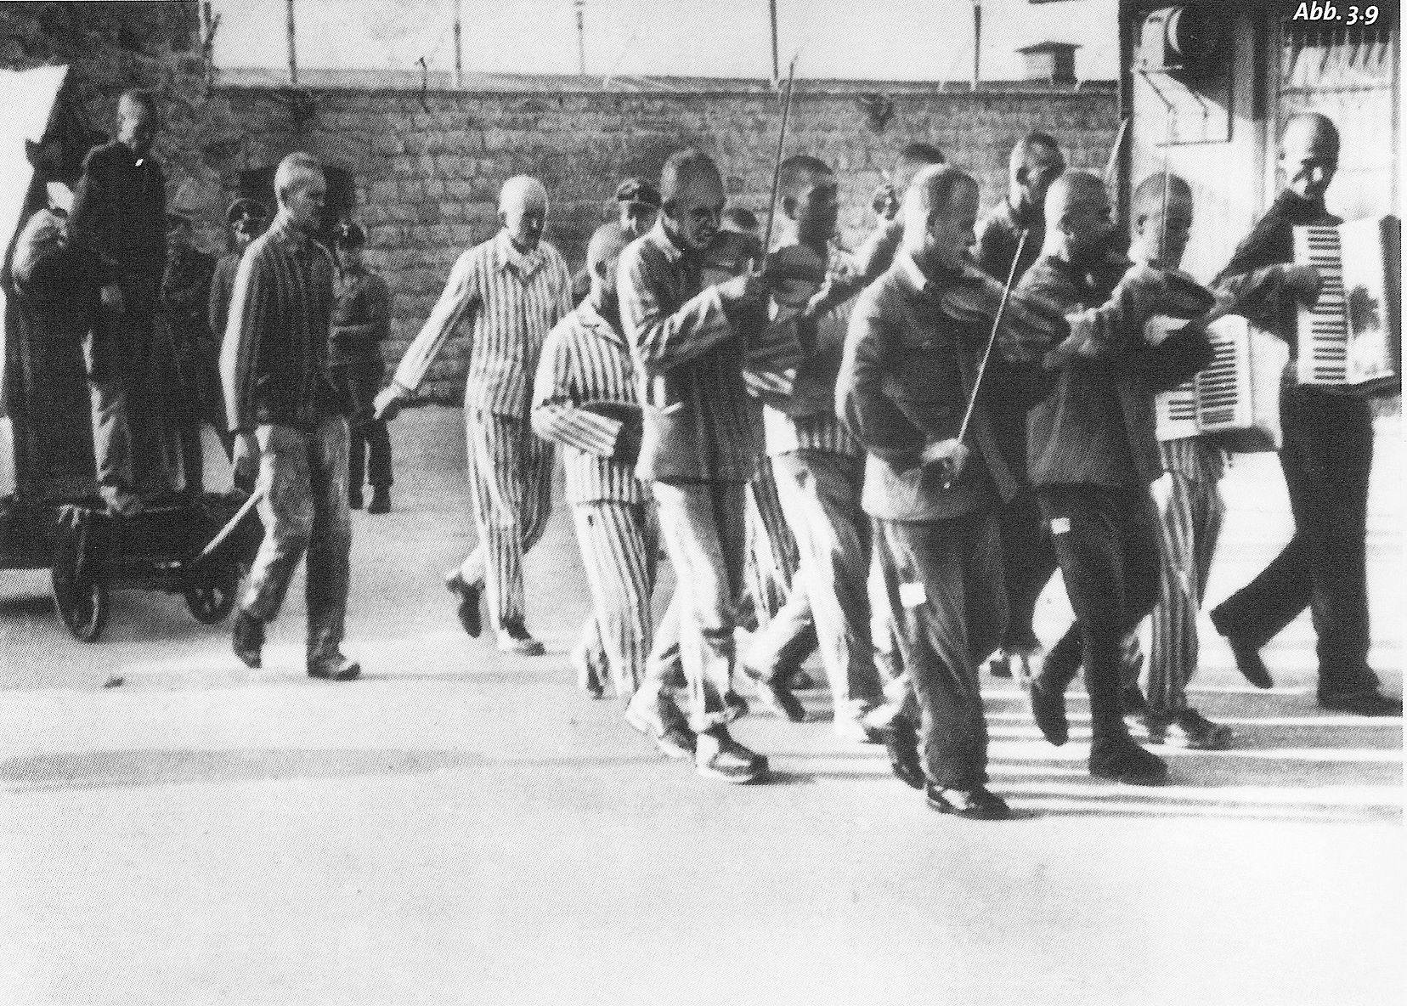
Die SS hat den Musikern der Lagerkapelle befohlen, bei der Hinrichtung zu spielen. Die Hinrichtung war eine offizielle Veranstaltung, an der alle anderen Gefangenen teilnehmen mussten. Sieh dir das Bild genau an und denke dann über folgende Fragen nach:
- Wieso wollte die SS, dass die Gefangenen bei einer Hinrichtung spielen?
- Was wollten sie den Gefangenen damit zeigen?

